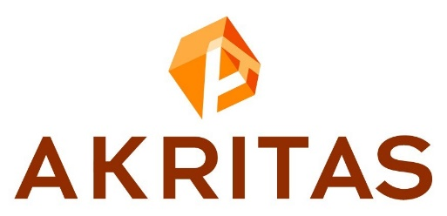

Με στόχο την προσφορά ευκαιριών επαγγελματικής εξέλιξης και τη διασύνδεση των φοιτητών και αποφοίτων με την αγορά εργασίας , η εταιρία ΑΚΡΙΤΑΣ Α.Ε με αντικείμενο την επεξεργασία προϊόντων ξύλου , αναζητά προσωπικό στις εγκαταστάσεις του εργοστασίου της στον Προβατώνα με τις παρακάτω ειδικότητες :

• Μηχανολογίας
• Ηλεκτρολογίας
• Μηχανικών Αυτοματισμού
• Τεχνολογίας Πετρελαίου και Φυσικού Αερίου
• Οχημάτων
• Ηλεκτρονικής

Οι ενδιαφερόμενοι παρακαλούνται να αποστείλουν βιογραφικό σημείωμα στη διεύθυνση:
hr@akritas.gr

